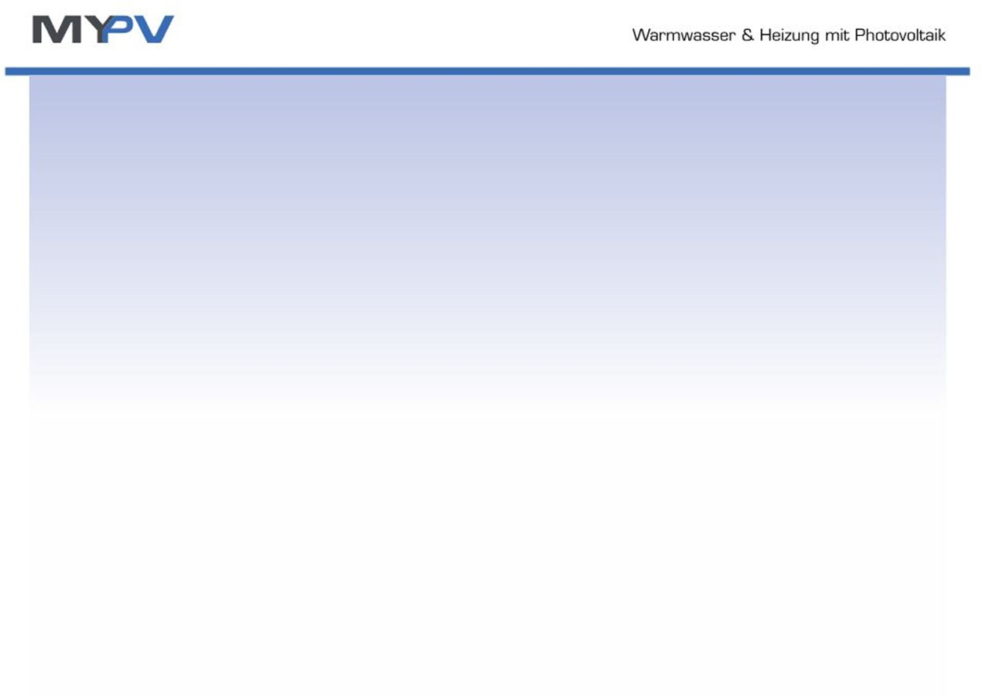

Pressemitteilung

Mit überschüssigem Solarstrom das Elektroauto laden

Leistungssteller AC•THOR von my-PV lässt sich mit KEBA Ladestationen verbinden
Neuzeug, Österreich, 01.07.2019. Ab sofort können Eigenheimbesitzer die Stromversorgung ihrer KEBA Ladestationen über das Webinterface des Leistungsstellers AC•THOR von my-PV steuern. Vorteil: Die Wallbox ist in das Energiemanagementsystem eingebunden und lädt das Elektroauto mit überschüssigem Solarstrom. „Mit dieser neuen Funktionalität erweitert my-PV erneut die Verwendung des eigenen PV-Stroms“, erklärt my-PV-Geschäftsführer Gerhard Rimpler.

Kunden entscheiden selbst über Verwendung ihres Solarstroms

Die PV-Leistung, ab der die Energie nicht mehr für andere elektrische Verbraucher oder den Stromspeicher verwendet werden soll, können Kunden über den AC•THOR einstellen. Sie können ebenfalls entscheiden, ob sie das Laden des Elektroautos vor der photovoltaischen Wärmeerzeugung bevorzugen wollen. Um ein wechselhaftes Ein- und Ausschalten der Ladestation bei kurzzeitigen Stromüberschüssen zu verhindern, können sie vorgeben, wie lange die Leistungsschwelle mindestens überschritten sein muss. Ebenso ist eine Mindestbetriebszeit einstellbar. Sollte nach dieser Zeit noch Solarstrom vorhanden sein, wird das Elektroauto weitergeladen.
Außerdem können Kunden festlegen, wie viel Leistung der AC•THOR der Ladestation zur Verfügung stellen und wie häufig sie angesteuert werden soll. Zudem ist es möglich, täglich zwei Zeitfenster festzulegen, in denen das Elektroauto unabhängig vom Photovoltaiküberschuss geladen werden muss.

Voll photovoltaisches Wohngebäude möglich

Die neue E-Auto-Funktion vervollständigt das Konzept des voll photovoltaisch versorgten Wohngebäudes, das ohne Benzin, Heizöl oder fossilem Strom auskommt. Der eigene Photovoltaikstrom lässt sich dank der neuen Funktionalität nicht mehr nur speichern, zur Warmwasserbereitung oder zum Heizen einsetzen, sondern auch zum Laden des Elektroautos nutzen. So ist eine fast vollständige Eigennutzung des selbstproduzierten Solarstroms möglich.

Über my-PV

Der Hersteller my-PV GmbH aus Neuzeug, Österreich, wurde 2011 von ehemaligen Führungskräften eines Solarwechselrichterherstellers gegründet. Er hat sich seitdem zu einem bedeutenden Hersteller für die Warmwasserbereitung mit

Photovoltaik entwickelt. 2012 startete das Unternehmen mit dem ersten Forschungsprojekt im Bereich Speichertechnik. 2013 hat my-PV die DC ELWA für Warmwasser mit Photovoltaik erfunden (ELWA steht für elektrische Warmwasserbereitung) und 2014 erfolgreich am Markt positioniert.
2015 folgte das Wechselstrom-Modell AC ELWA, das überschüssigen Strom netzgekoppelter Photovoltaikanlagen in Wärme umwandelt. Seit September 2016 ist AC ELWA-E verfügbar, die in Kombination mit Batteriesystemen gängigen Wechselrichtern und Energie-Management-Systemen ein perfektes Überschuss- Management erlaubt. Mit AC•THOR geht das Unternehmen einen Schritt weiter und erzeugt auch die Raumwärme solarelektrisch.

Ein PDF der Pressemitteilung mit Bildmaterial finden Sie unter: http://pressedownload.pr-krampitz.de/20190701_my-PV.zip Bildunterschriften:
Bild 1: Die vier Versorgungsbereiche (Sektoren) in einem Einfamilienhaus

Bild 2: Schema des elektrischen Hauses mit Ladestation

Copyright: my-PV GmbH

Herausgeber:

my-PV GmbH Teichstrasse 43 A-4523 Neuzeug www.my-pv.com

Pressekontakt:

Krampitz Communications Thomas Blumenhoven Dillenburger Straße 85
51105 Köln
+49 (0)221 912 49949
contact@pr-krampitz.de

Abdruck honorarfrei, um ein Belegexemplar an den Pressekontakt wird gebeten.

